|  |  |
| --- | --- |
| futer logo | ПРАВИЛНИК  **О ДОПУНИ ПРАВИЛНИКА О ПЛАНУ И ПРОГРАМУ НАСТАВЕ И УЧЕЊА ОПШТЕОБРАЗОВНИХ ПРЕДМЕТА СРЕДЊЕГ СТРУЧНОГ ОБРАЗОВАЊА И ВАСПИТАЊА У ПОДРУЧЈУ РАДА ЗДРАВСТВО И СОЦИЈАЛНА ЗАШТИТА**  ("Сл. гласник РС - Просветни гласник", бр. 13/2024) |

На основу члана 67. став 1. Закона о основама система образовања и васпитања („Службени гласник РС”, бр. 88/17, 27/18 – др. закон, 10/19, 6/20, 129/21 и 92/23),

Министар просвете доноси

**ПРАВИЛНИК**

**о допуни Правилника о плану и програму наставе и учења општеобразовних предмета средњег стручног образовања и васпитања у подручју рада Здравство и социјална заштита**

Члан 1.

У Правилнику о плану и програму наставе и учења општеобразовних предмета средњег стручног образовања и васпитања у подручју рада Здравство и социјална заштита („Службени гласник РС – Просветни гласник”, бр. 10/19, 9/22, 10/22, 3/23 и 9/23), после плана и програма наставе и учења за образовни профил лабораторијски техничар, додаје се план и програм наставе и учења за образовни профил санитарно-еколошки техничар, који је одштампан уз овај правилник и чине његов саставни део.

Члан 2.

Програм наставе и учења општеобразовних предмета за образовни профил санитарно-еколошки техничар, у четворогодишњем трајању, остварује се у складу са правилником којим је утврђен програм наставе и учења општеобразовних предмета у стручним школама, за образовне профиле у трогодишњем и четворогодишњем трајању.

Члан 3.

Даном ступања на снагу овог правилника престаје да важи Правилник о наставном плану и програму за стицање образовања у трогодишњем и четворогодишњем трајању у стручној школи за подручје рада Здравство и социјална заштита („Просветни гласник”, бр. 2/93, 6/95, 6/02, 13/02, 1/07, 13/07, 2/08, 2/09 и 6/10 и „Службени гласник РС – Просветни гласник”, бр. 8/13, 11/13, 14/13, 7/14, 9/15, 10/19 и 1/21), у делу који се односи на наставни план и наставни програм општеобразовних предмета за образовни профил санитарно-еколошки техничар.

Члан 4.

Ученици уписани у средњу школу закључно са школском 2023/2024. годином у подручју рада Здравство и социјална заштита за образовни профил санитарно-еколошки техничар, у четворогодишњем трајању, стичу образовање на основу прописа по коме су започели стицање средњег образовања, најкасније до краја школске 2027/2028. године.

Члан 5.

Овај правилник ступа на снагу наредног дана од дана објављивања у „Службеном гласнику Републике Србије – Просветном гласнику”.

Број 110-00-163/2024-03

У Београду, 28. новембра 2024. године

Министар,

проф. др **Славица Ђукић Дејановић,**с.р.

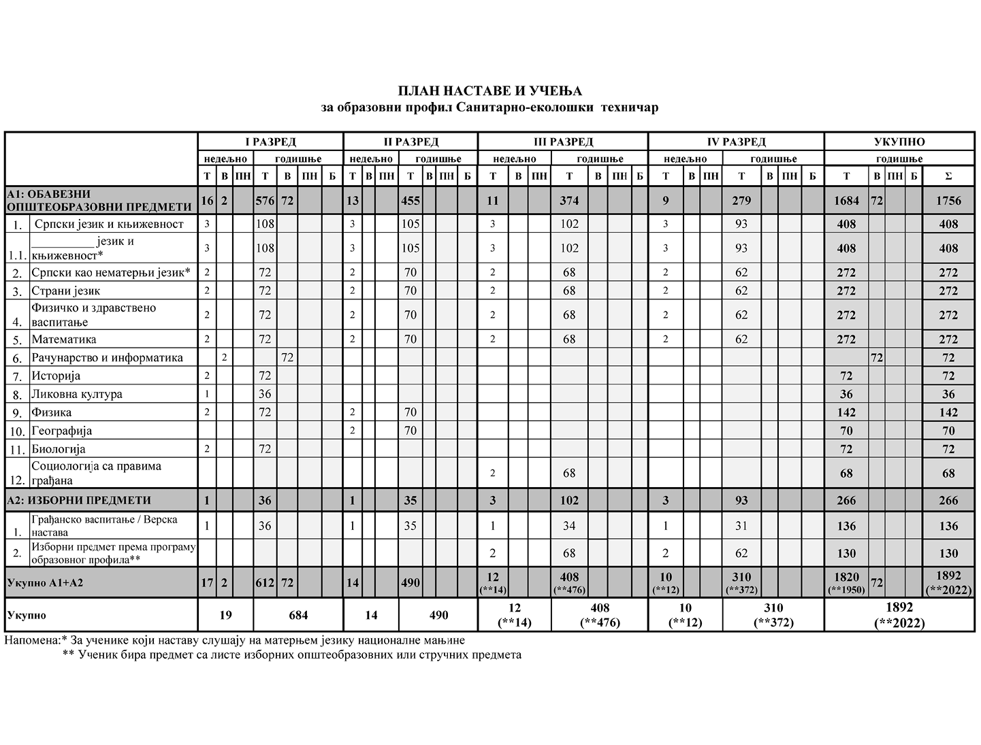

**Листа изборних програма према програму образовног профила**

|  |  |  |  |  |  |
| --- | --- | --- | --- | --- | --- |
| Р.б. | Листа изборних програма | РАЗРЕД | | | |
| I | II | III | IV |
| **Општеобразовни предмети** | | | | | |
| 1. | Музичка култура* |  |  | 2 | 2 |
| 2. | Изабрана поглавља математике |  |  | 2 | 2 |
| 3. | Биологија* |  |  | 2 | 2 |
| 4. | Биологија (одабране теме)* |  |  | 2 | 2 |
| 5. | Медицинска географија |  |  |  | 2 |
| 6. | Историја (одабране теме)* |  |  | 2 | 2 |
| 7. | Хемија биомолекула* |  |  | 2 | 2 |
| 8. | Физика |  |  | 2 | 2 |
| 9. | Логика са етиком* |  |  | 2 | 2 |

Напомена: * Ученик изборни предмет бира једном у току школовања

**Облици образовно-васпитног рада којима се остварују обавезни прeдмети, изборни програми и активности**

|  |  |  |  |  |  |
| --- | --- | --- | --- | --- | --- |
|  | I РАЗРЕД часова | II РАЗРЕД часова | III РАЗРЕД часова | IV РАЗРЕД часова | УКУПНО часова |
| Час одељенског старешине | 72 | 70 | 68 | 62 | 272 |
| Додатни рад * | до 30 | до 30 | до 30 | до 30 | до 120 |
| Допунски рад * | до 30 | до 30 | до 30 | до 30 | до 120 |
| Припремни рад * | до 30 | до 30 | до 30 | до 30 | до 120 |

* Ако се укаже потреба за овим облицима рада

**Остали облици образовно-васпитног рада током школске године**

|  |  |  |  |  |
| --- | --- | --- | --- | --- |
|  | I РАЗРЕД часова | II РАЗРЕД часова | III РАЗРЕД часова | IV РАЗРЕД часова |
| Екскурзија | до 3 дана | до 5 дана | до 5 наставних дана | до 5 наставних дана |
| Језик другог народа или националне мањине са елементима националне културе | 2 часа недељно | | | |
| Други страни језик | 2 часа недељно | | | |
| Други предмети * | 1-2 часа недељно | | | |
| Стваралачке и слободне активности ученика (хор, секције и друго) | 30-60 часова годишње | | | |
| Друштвене активности – ученички парламент, ученичке задруге | 15-30 часова годишње | | | |
| Културна и јавна делатност школе | 2 радна дана | | | |

* Поред наведених предмета школа може да организује, у складу са опредељењима ученика, факултативну наставу из предмета који су утврђени наставним планом других образовних профила истог или другог подручја рада, као и у наставним плановима гимназије, или по програмима који су претходно донети.

**Остваривање школског програма по недељама**

|  |  |  |  |  |
| --- | --- | --- | --- | --- |
|  | I РАЗРЕД | II РАЗРЕД | III РАЗРЕД | IV РАЗРЕД |
| Разредно-часовна настава | 36 | 35 | 34 | 31 |
| Менторски рад (настава у блоку, пракса) | 1 | 2 | 3 | 5 |
| Обавезне ваннаставне активности | 2 | 2 | 2 | 2 |
| Матурски испит |  |  |  | 3 |
| **Укупно радних недеља** | **39** | **39** | **39** | **39** |

**Подела одељења у групе**

|  |  |  |  |  |  |
| --- | --- | --- | --- | --- | --- |
| разред | предмет / модул | годишњи фонд часова | | | број ученика у групи – до |
| вежбе | практична настава | настава у блоку |
| I | Рачунарство и информатика | 72 |  |  | 15 |